Снимок №1: Жилой дом ул. Правды 49 А. Температура наружного воздуха - - 0,2 ⁰С
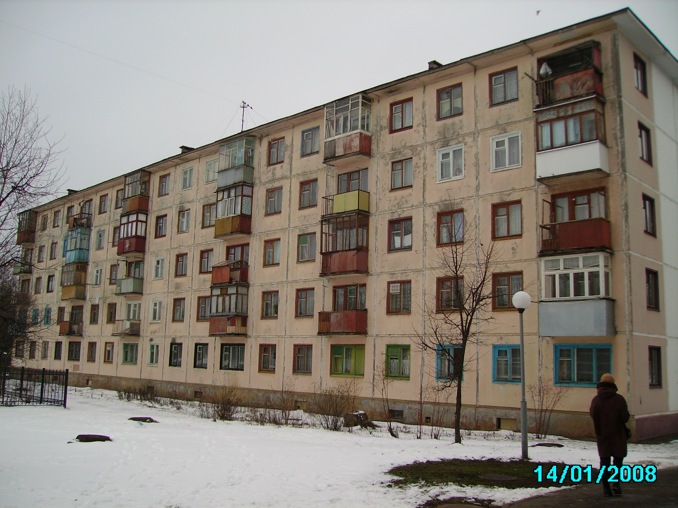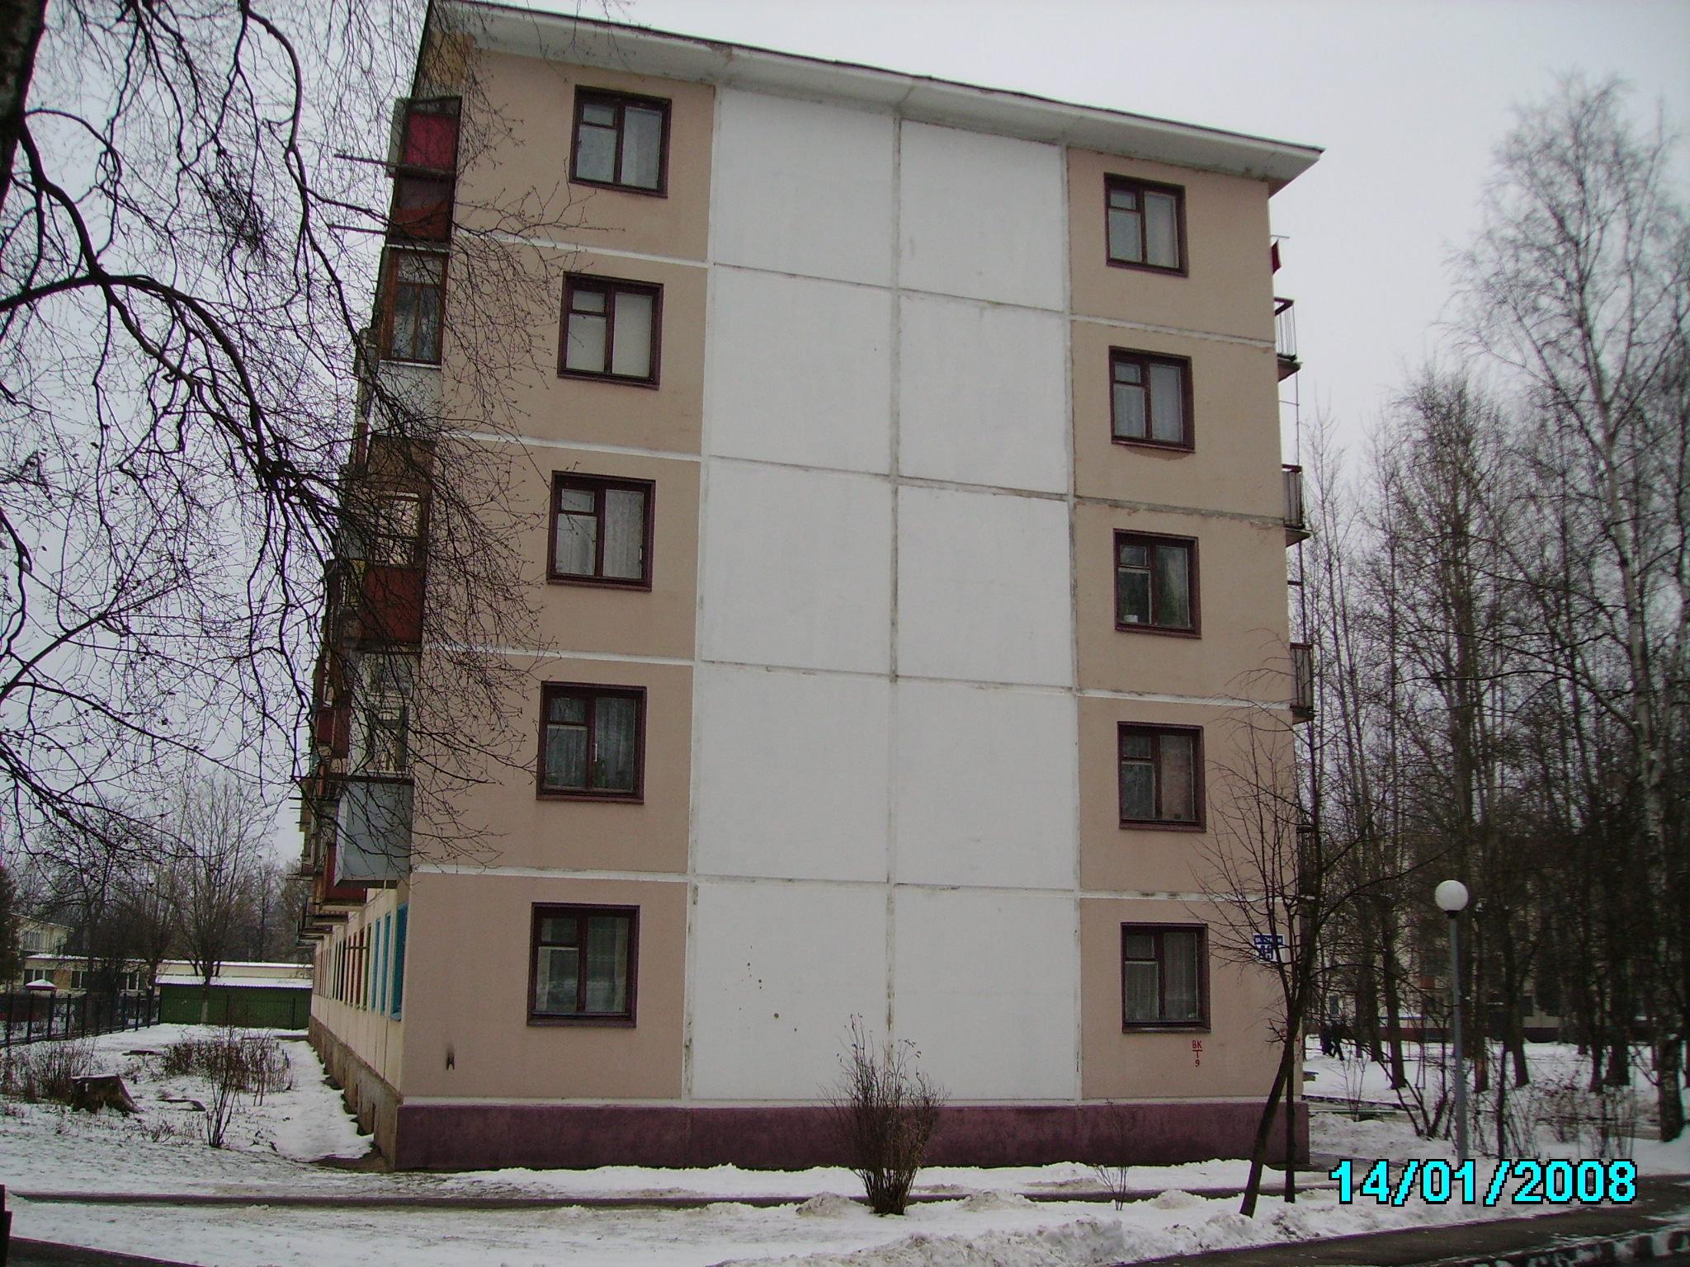
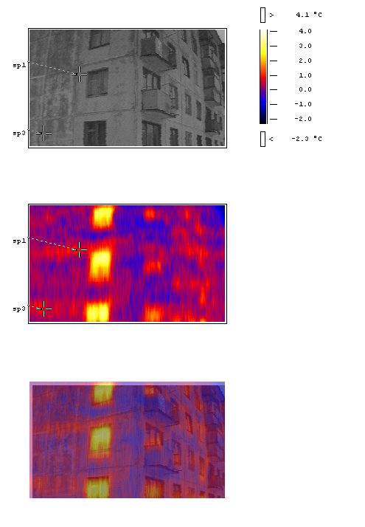
ID(Номер спотметра) | Т, °C(Температура с учетом поправок)
sp1 | + 0,7
sp2 | + 0,5

Снимок № 2: Жилой дом ул. Правды 49 А. Без термошубы.
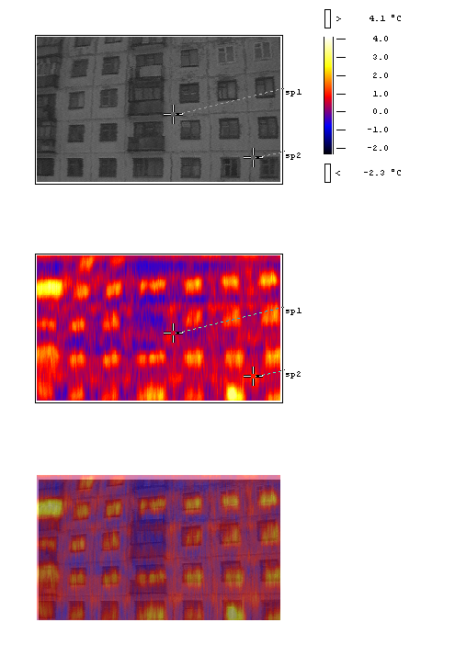
№ П\П | Наименование ограждающей конструкции | Характеристика ограждающей конструкции | ТНПА на метод испытаний | Значение сопротивления теплопередачи R ₀ |  | Вывод о соответствии
 |  |  |  | По ТНПА,  м² ⁰С /Вт | Факт по результатам испытан.  м² ⁰С /Вт | Вывод о соответствии
1 | 2 | 3 | 4 | 5 | 6 | 7
1 | Наружная стена. | ж/б панель | ГОСТ 25380-82 | 2,0 | 0,93 | Не соответствует

